Hari / Tanggal :

Matakuliah : [TI0181] Praktikum Pemrograman Web

Pengajar : Maria Nila Anggia Rini S.T., M.T.I.,

Danny Sebastian, S.Kom., M.M., M.T

Tim Asisten

Semester : Genap 2024/2025

Fakultas / Prodi : Fakultas Teknologi Informasi / Informatika

**Panduan pengerjaan dan pengumpulan:**

1. Durasi pengerjaan **60 menit**
2. Dicek di kelas dengan mengisi antrian pada link Gform

**Petunjuk:**

* **Tidak boleh merubah code selain mengisi/mengubah kode php pada bagian yang sudah disediakan. (Kecuali ada kendala dan sudah ada informasi dari dosen atau asisten dosen yang sedang mengajar)**
* Mengerjakan di satu file yang sama **(soal.php)**

**Soal**

1. Kerjakan Post Test PHP 2 dengan ketentuan sebagai berikut :
2. Pada file soal sudah diberikan beberapa file yang terdiri atas **koneksi.php**, **index.php**, **formBarang.php**, **edit.php**, **delete.php**, **dummincoffee.sql** beserta dengan gambar yang digunakan di dalam folder **Images**.
3. Silahkan membuat membuat database baru dan lakukan import database dari file **dummincoffee.sql**.
4. Silahkan **lengkapi** bagian dari kode pada setiap file **.php** yang tersedia.
5. Buatlah halaman website yang dapat melakukan Create, Read, Update dan Delete sesuai dengan contoh yang ada di bawah ini.

**Tampilan sebelum terdapat stok Barang**

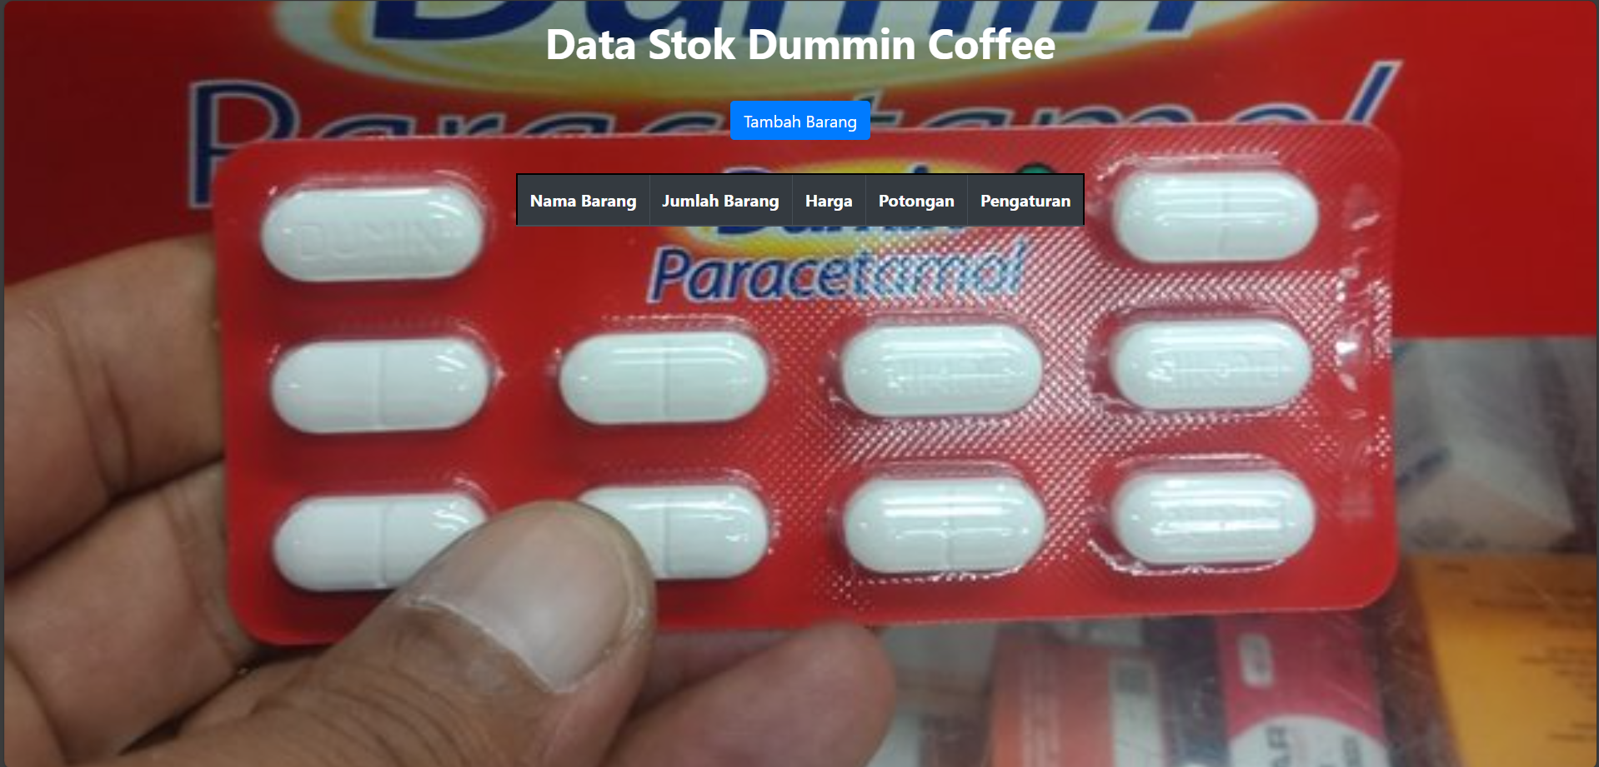

**Tampilan ketika melakukan penambahan stok Barang**

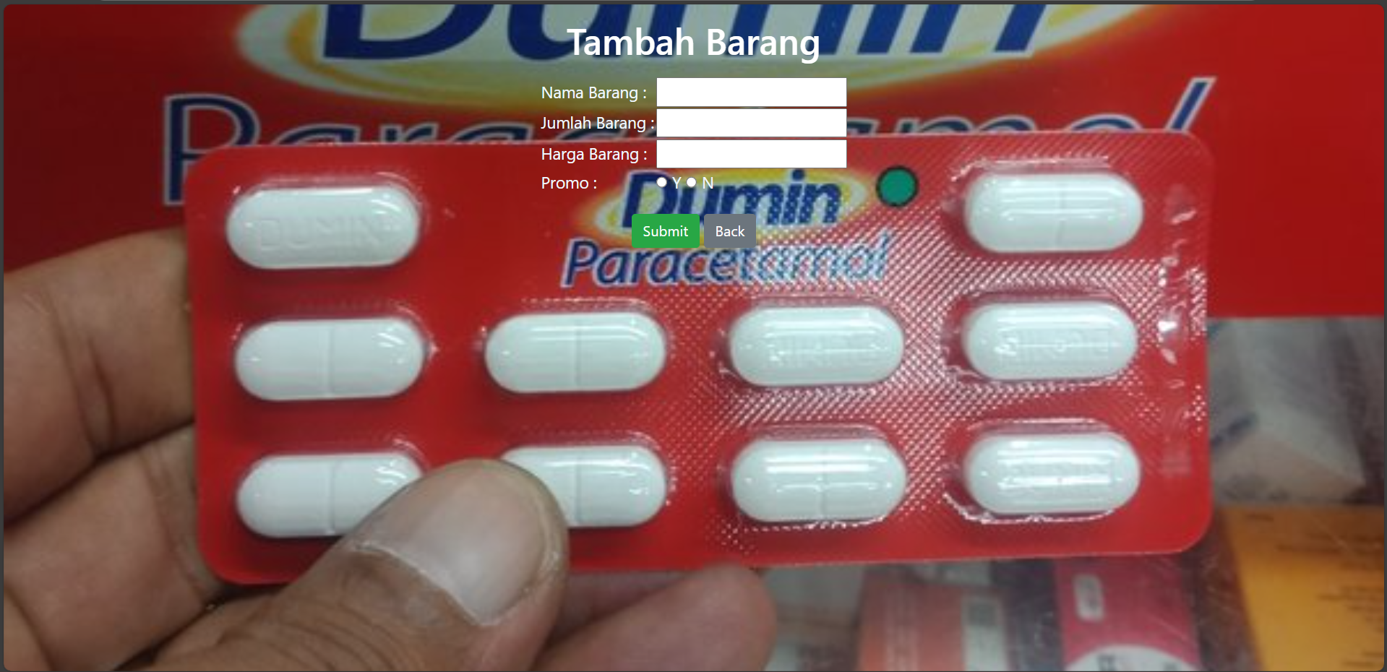

**Tampilan ketika berhasil melakukan penambahan stok barang**

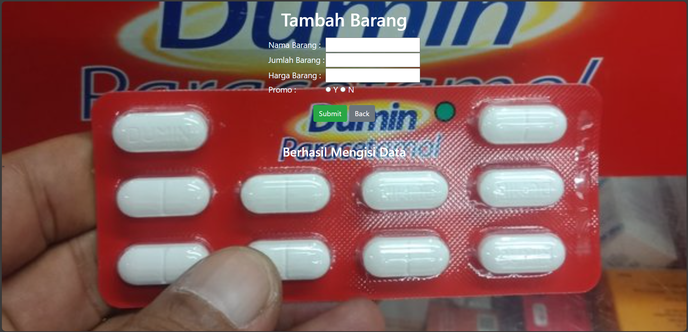

**Tampilan setelah stok barang terisi**

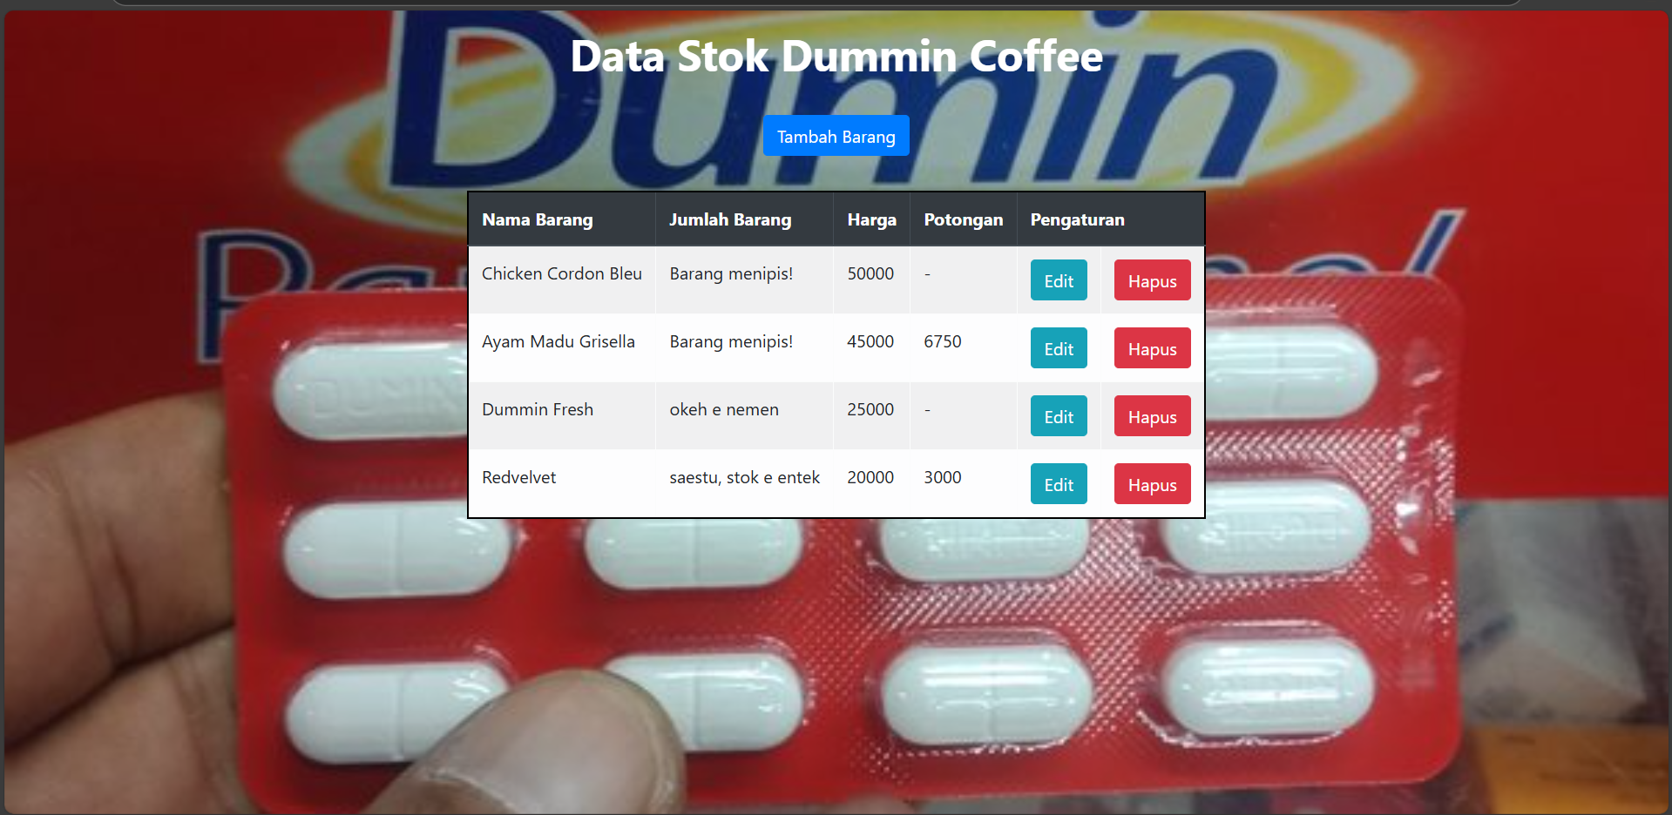

**Tampilan ketika melakukan update / edit pada salah satu stok barang**

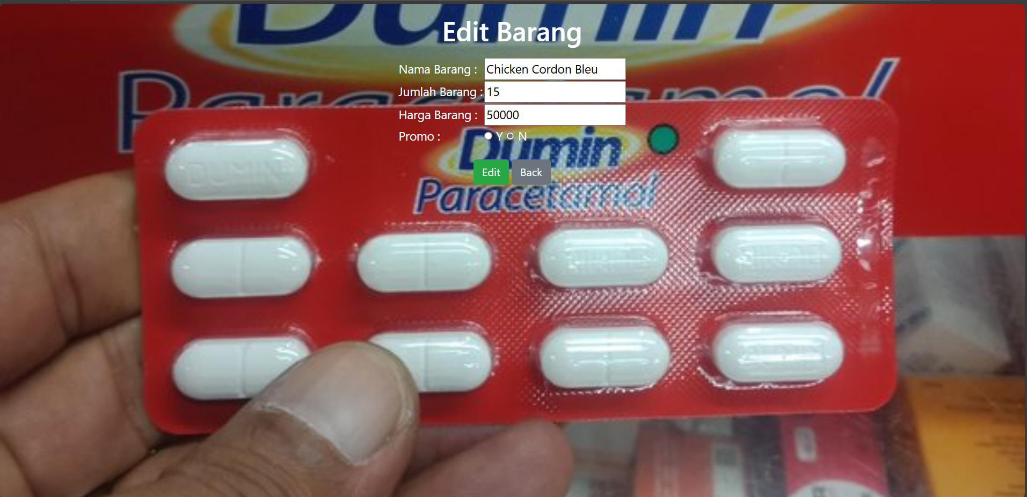

**Tampilan setelah dilakukan perubahan pada stok barang “Chicken Cordon Bleu”**

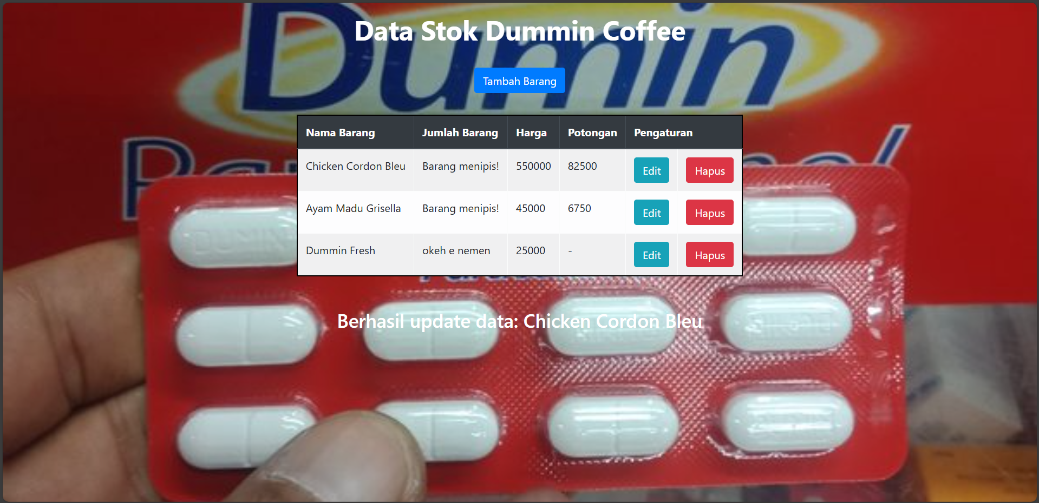

**Tampilan ketika stok barang berhasil dihapus (maka dia akan terhapus dari tampilan utama dan dari db)**

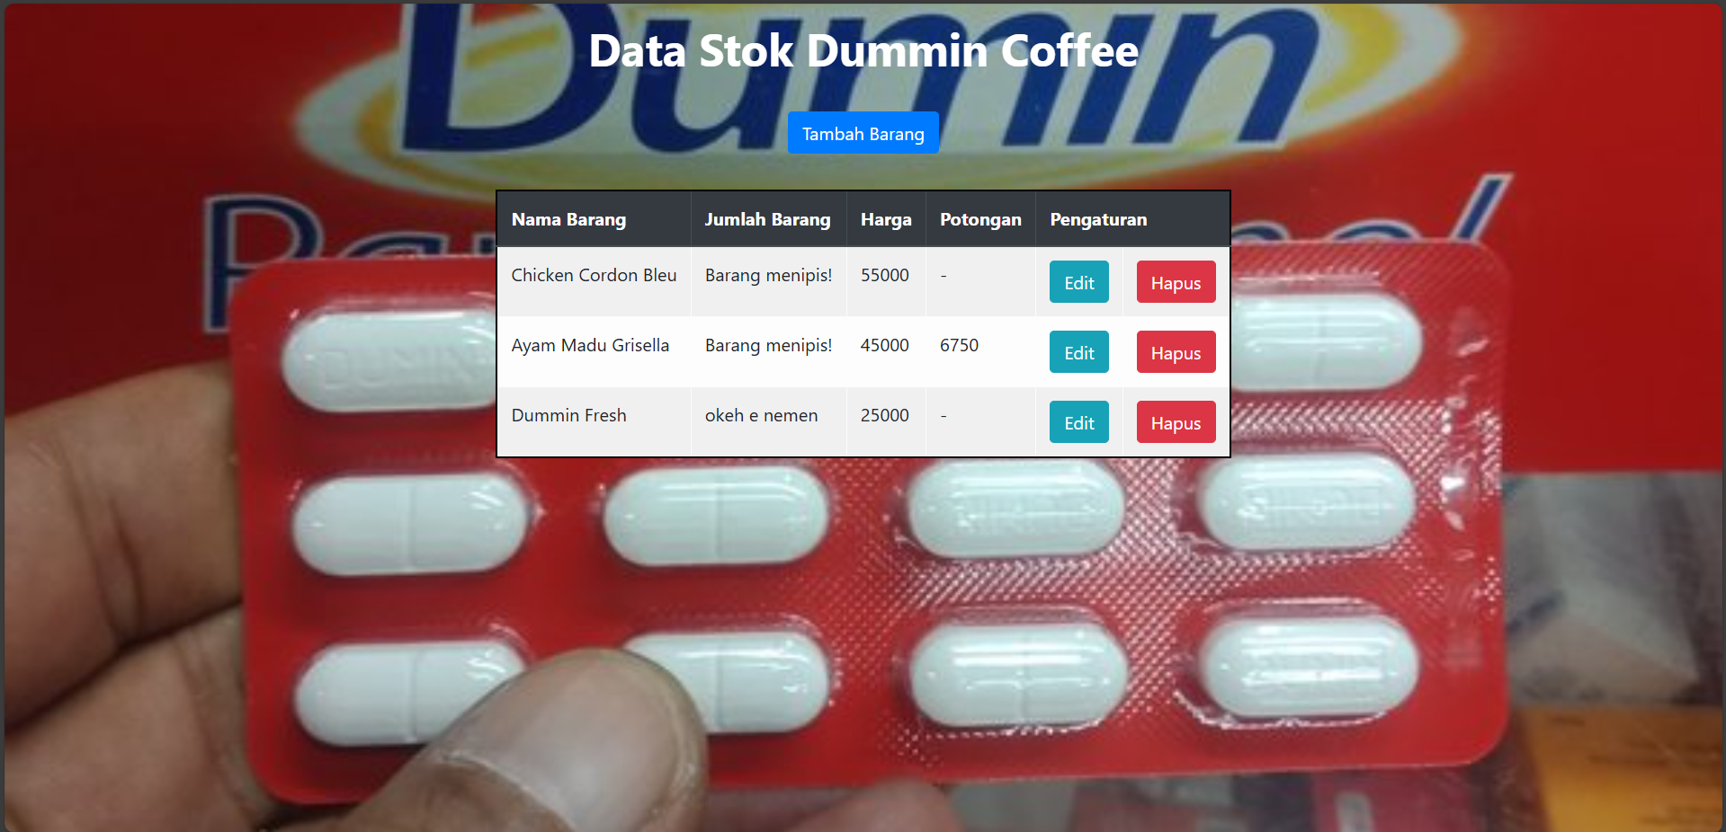

**Ketentuan Penilaian:**

1. Add (formBarang.php) ***1 poin***

* Berhasil menambahkan data stok barang (nama barang, jumlah barang, harga, potongan) ke dalam database dan berhasil menampilkan pesan “Berhasil Mengisi Data” dan jika tidak berhasil “Gagal Mengisi data”**(0.5 poin)**.
* Terdapat radio button promo yang berfungsi **(0.5 poin)**.

1. Update (edit.php) ***1 poin***

* Berhasil mengganti/mengupdate salah satu data menu (nama barang, jumlah barang, harga, potongan) dari database **(0.25 poin)**.
* Berhasil menampilkan pesan pada halaman index.php bahwa telah berhasil mengupdate salah satu item. (seperti pada gambar contoh). **(0.25 poin)**
* Pada halaman update dapat menampilkan data sebelumnya baik nama barang, jumlah barang, harga, maupun potongan (Y atau N) **(0.5 poin)**.

1. Delete (delete.php) ***0.5 poin***

* Berhasil menghapus salah satu data menu (nama barang, jumlah barang, harga, potongan) dari database **(0.5 poin)**.

1. Lain-lain index.php ***1.2 poin***

* Berhasil menjalankan tombol edit dan delete (**0.2 poin**)

Note :

* + **Tambahkan class="btn btn-warning btn-sm" untuk tombol edit (warna kuning)**
  + **Tambahkan class="btn btn-danger btn-sm" untuk tombol delete (warna merah)**
  + Untuk Edit gunakan hyperlink supaya dapat berpindah halaman
* Jika Terdapat promo, maka potongan harga barang didapat dari harga asli barang dipotong 15%. **(0.25 poin)**.
* Menampilkan pesan pada menu Jumlah Barang, Pesan "Barang menipis!" akan ditampilkan jika jumlah stok barang kurang dari 20. Pesan “saestu, stok e entek” akan ditampilkan jika jumlah stok barang 0 dan Pesan “okeh e nemen” akan ditampilkan jika jumlah stok barang lebih dari 20.
* Setelah melakukan add terdapat **$pesan** sukses/gagal sesuai dengan contoh **(0.25 poin)**.
* Setelah melakukan update ataupun delete, halaman dapat berpindah secara otomatis ke halaman daftar data stok dummin coffee **(0.5 poin)**.
* **Note : Gunakan variabel $pesan untuk mengerjakan bagian logic pesan**

1. koneksi.php ***0.8 poin***

* Berhasil menghubungkan database dengan php dan menggunakan statement yang benar di masing-masing pemanggilan **(0.8 poin)**

Untuk Edit dan Delete gunakan **hyperlink** supaya dapat berpindah halaman